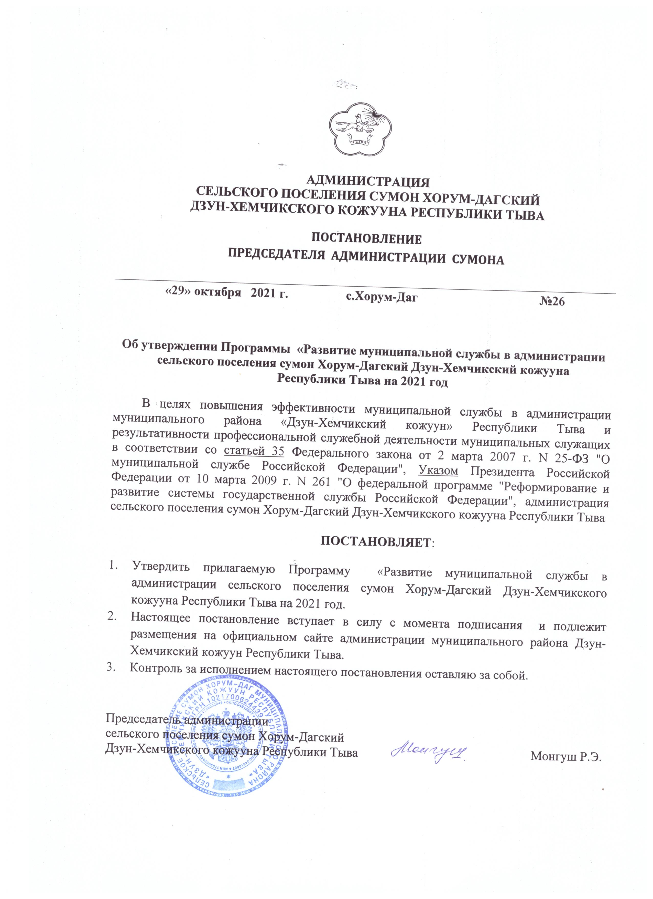

Приложение
к постановлению администрации сельского поселения сумон Хорум-Дагский Дзун-Хемчикского кожууна Республики Тыва
от 29 октября 2021 года №26

Паспорт
муниципальной программы "Развитие муниципальной
службы в администрации сельского поселения сумон Хорум-Дагский Дзун-Хемчикского кожууна Республики Тыва на 2021-2022 год"

Наименование программы | Муниципальная программа " Развитие муниципальной службы в администрации сельского поселения сумон Хорум-Дагский Дзун-Хемчикского кожууна Республики Тыва на 2021-2022 год (далее - Программа)
Основание для разработки Программы | Федеральный закон от 2 марта 2007 г. № 25-ФЗ "О муниципальной службе в Российской Федерации"
Заказчик Программы | Администрация сельского поселения сумон Хорум-Дагский Дзун-Хемчикского кожууна
Основной разработчик Программы | Администрация сельского поселения сумон Хорум-Дагский Дзун-Хемчикского кожууна
Цель Программы | Совершенствование системы муниципальной службы в администрации сельского поселения сумон Хорум-Дагский Дзун-Хемчикского кожууна
Задачи Программы | 1) совершенствование координации кадровой работы и управления персоналом в администрации сельского поселения сумон Хорум-Дагский Дзун-Хемчикского кожууна;  2) целенаправленное профессиональное развитие муниципальных служащих;  3) повышение профессиональной заинтересованности муниципальных служащих в прохождении муниципальной службы;  4) совершенствование базы информационного и аналитического обеспечения кадровых процессов
Целевые показатели и индикаторы Программы | 1) количество изданных документов по муниципальной службе и кадрам;  2) количество муниципальных служащих, прошедших повышение квалификации и переподготовку;  3) количество муниципальных служащих, находящихся в кадровом резерве;  4) количество муниципальных служащих, представленных к поощрению;  5) количество приобретенных информационных ресурсов
Сроки и этапы реализации Программы | 2021-2022 год
Перечень подпрограмм | Нет
Перечень основных мероприятий Программы | 1) мониторинг, экспертиза и разработка муниципальных правовых актов;  2) развитие профессиональных качеств кадрового состава муниципальных служащих;  3) подбор квалифицированного персонала муниципальных служащих на конкурсной основе и с использованием кадровых резервов;  4) приобретение информационных ресурсов (подписка на профессиональные журналы, установка компьютерных программ)
Исполнители Программы | Администрация сельского поселения сумон Хорум-Дагский Дзун-Хемчикского кожууна
Объемы и источники финансирования Программы | Общий объем финансирования - 1 000 рублей, в том числе средства местного бюджета – 1 000 рублей
Ожидаемые конечные результаты реализации Программы и показатели социально-экономической эффективности Программы | 1) единое управление муниципальной службой;  2) повышение эффективности управления муниципальной службой;  3) формирование высокопрофессиональных кадров в органах администрации
Система организации контроля за исполнением Программы | Контроль за реализацией Программы осуществляется администрацией муниципального района Дзун-Хемчикского кожууна

1. Содержание проблемы и обоснование необходимости
ее решения программными методами

Утверждение Программы вызвано необходимостью развития муниципальной службы, повышения эффективности деятельности органов местного самоуправления путем создания системы обучения муниципальных служащих, повышения уровня профессиональной подготовки муниципальных служащих. Программа разработана в соответствии со статьей 35 Федерального закона от 2 марта 2007 г. № 25-ФЗ "О муниципальной службе в Российской Федерации", согласно которой развитие муниципальной службы обеспечивается программами развития муниципальной службы, финансируемыми за счет средств местного бюджета.
Наиболее приоритетными и эффективными направлениями развития муниципальной службы являются:
- повышение квалификации кадров на курсах повышения квалификации кадров;
- профессиональная переподготовка;
- создание условий для планирования устойчивого карьерного роста муниципальных служащих;
- организация работы с кадровым резервом и его эффективное использование;
- развитие преемственности кадров путем формирования молодежного кадрового резерва.
В соответствии с поставленными целями и задачами реализация Программы осуществляется посредством системы программных мероприятий, направленных на обеспечение благоприятных организационных и финансовых условий для повышения уровня профессионализма и компетентности муниципальных служащих администрации сельского поселения сумон Хорум-Дагский Дзун-Хемчикского кожууна.
Реализация Программы должна способствовать формированию у муниципальных служащих необходимых профессиональных знаний, умений и навыков, позволяющих эффективно выполнять должностные обязанности.

Последовательная реализация мероприятий Программы будет способствовать повышению эффективности муниципальной службы, формированию в обществе уважения к муниципальным служащим и престижа муниципальной службы.

II. Цели, задачи, сроки и этапы реализации Программы

Муниципальная служба должна быть открытой, конкурентоспособной, престижной, активно взаимодействовать с институтами гражданского общества, быть ориентированной на результативную деятельность муниципальных служащих по обеспечению исполнения полномочий органов местного самоуправления.
Настоящая Программа разработана для достижения основной цели:
совершенствование системы муниципальной службы в администрации сельского поселения сумон Хорум-Дагский Дзун-Хемчикского кожууна Республики Тыва.
Программные мероприятия направлены на решение следующих задач:
1) совершенствование координации кадровой работы и управления персоналом в администрации кожууна;
2) целенаправленное профессиональное развитие муниципальных служащих;
3) повышение профессиональной заинтересованности муниципальных служащих в прохождении муниципальной службы;
4) совершенствование базы информационного и аналитического обеспечения кадровых процессов.

III. Перечень программных мероприятий

Перечень программных мероприятий муниципальной программы
"Развитие муниципальной службы в администрации
сельского поселения сумон Хорум-Дагский Дзун-Хемчикского кожууна Республики Тыва на 2021-2022 год"

Наименование мероприятия | Исполнители | Источники финансирования | Объемы финансирования - местный бюджет (тыс. руб.) |  | Сроки исполнения
Наименование мероприятия | Исполнители | Источники финансирования | всего | 2021-2022 год | Сроки исполнения
1 | 2 | 3 | 4 | 5 | 6
1. Мониторинг и экспертиза муниципальных правовых актов по вопросам муниципальной службы | Отдел по правовым и кадровым вопросам | - | - | - | Ежемесячно (до 15 числа каждого месяца)
2. Разработка и принятие обновленных муниципальных правовых актов по вопросам муниципальной службы | Отдел по правовым и кадровым вопросам | - | - | - | 1 раз в квартал
3. Повышение квалификации и профессиональная переподготовка муниципальных служащих с использованием традиционных и новых форм | Отдел по правовым и кадровым вопросам | местный бюджет | - | - | По мере необходимости и финансовых возможностей
4. Создание кадрового резерва на должности муниципальной службы | Отдел по правовым и кадровым вопросам | - | - | - | ежеквартально
5. Организация поступления на муниципальную службу на конкурсной основе | Отдел по правовым и кадровым вопросам | - | - | - | По мере необходимости
6. Формирование резерва управленческих кадров | Отдел по правовым и кадровым вопросам | - | - | - | Каждые 6 месяцев
7. Организация подписки на литературу по муниципальной службе и управлению персоналом, приобретение иных информационных ресурсов | Специалист, ответствен -ный за программное обеспечение | местный бюджет | - | - | По мере необходимости
8. Обеспечение объектами, относящимися к материальным запасам | Материальный -бухгалтер | местный бюджет | -- | -- | до 31.12.2022
9. Обеспечение работы офисной техники | Материальный бухгалтер | местный бюджет | 1000 | 1000 | до 31.12.2022
10. Обеспечение муниципальных служащих услугами Интернет. | Председатель | Местный бюджет | -- | --
Всего по Программе |  |  | 1000 | 1000

IV. Ресурсное обеспечение Программы

Финансирование мероприятий Программы осуществляется за счет средств местного бюджета.
Общий объем финансирования Программы составляет 1 000 тыс. рублей.

